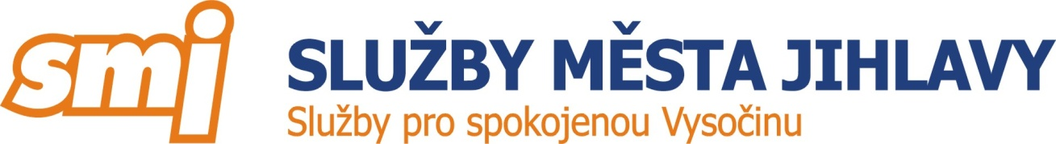
SBĚR NEBEZPEČNÉHO ODPADU
22.10.2026 17:00 – 17:30
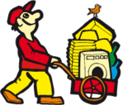
V tomto dni proběhne ve Vaší obci sběr nebezpečného odpadu, včetně zpětného odběru elektrozařízení, které nepatří do nádob na směsný komunální odpad.
Jedná se o následující druhy odpadu:
- olověné akumulátory, olejové filtry
- nemrznoucí a brzdové kapaliny
- barvy v uzavřených nádobách
- plechovky a plasty od barev, vyjeté oleje, mastné hadry
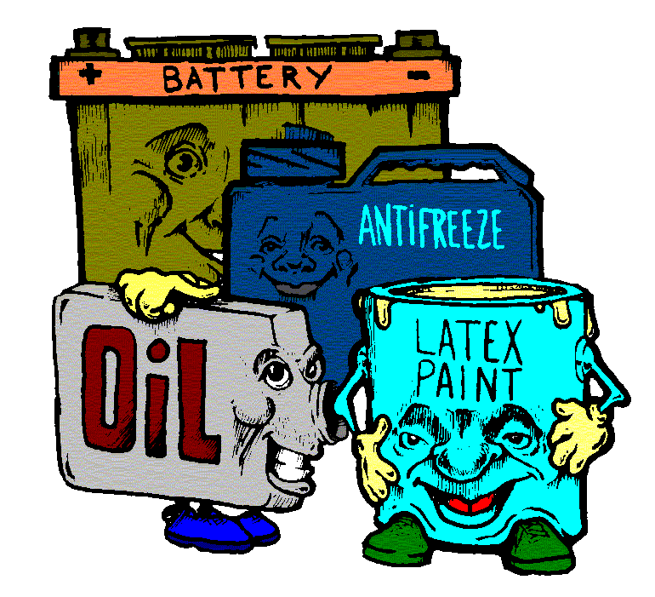
- zářivky, výbojky
- televizory, rádia, ledničky, mrazničky
- pračky, trouby, sporáky, vysavače
- žehličky, sušiče vlasů, šicí stroje
- el. hodiny, el. hudební nástroje, el. hračky
- PC, monitory, tiskárny, notebooky
- tel. přístroje, faxy, kalkulačky
- ruční vrtačky, pily, pájky, brusky
- drobné el. domácí spotřebiče

Uvedený odpad můžete předat pracovníkům firmy SMJ, s.r.o., kteří přijedou do Vaší obce se speciální svozovou technikou.

Pokud máte o tuto službu zájem, přistavte kterýkoliv z uvedených odpadů na vyhrazené místo.

…………………………………………………………………………………………………...

V případě nejasností se můžete obrátit přímo na svozovou firmu:

SLUŽBY MĚSTA JIHLAVY s.r.o.
Havlíčkova 64,
586 01 Jihlava
Odpovědný pracovník: Jindřich Němec, tel.: 777 719 602
DĚKUJEME

